
THỰC TẬP CHUYÊN ĐỀ VÀ ĐỒ ÁN CHUYÊN MÔN

ĐỀ TÀI
<<HỆ THỐNG ĐẶT MÓN TRỰC TUYẾN “FATFOOD”>>

Giảng viên hướng dẫn: | Th.S Trịnh Văn Chung
Sinh viên thực hiện:  Các thành viên: | Nguyễn Hữu Tuấn  Nhữ Anh Tuấn  Vũ Đỗ Minh Thành
Mã sinh viên: | 2310900112  2310900111  2310900099
Lớp: | K23CNT3
Khóa: | K23

MỤC LỤC
DANH MỤC CÁC TỪ VIẾT TẮT VÀ THUẬT NGỮ
DANH MỤC BẢNG BIỂU
DANH MỤC HÌNH ẢNH
CHƯƠNG 1: NGHIÊN CỨU CƠ SỞ LÝ THUYẾT ......................... 1
1.1. Tổng quan về lập trình thiết kế giao diện website ...................................................... 1
1.1.1. Giới thiệu về HTML ............................................................................................ 2
1.1.2. Giới thiệu về CSS3 .............................................................................................. 3
1.1.3. Tổng quan về ngôn ngữ lập trình JavaScript ....................................................... 4
1.1.4. Thư viện jQuery ................................................................................................... 5
1.1.5. Framework Bootstrap .......................................................................................... 6
1.2. Tổng quan về hệ quản trị cơ sở dữ liệu MySQL ........................................................ 7
1.2.1. Giới thiệu về MySQL .......................................................................................... 7
1.2.2. Ưu điểm của MySQL ........................................................................................... 8
1.2.3. Nhược điểm của MySQL ..................................................................................... 9
1.3. Tổng quan về ngôn ngữ lập trình phía máy chủ ....................................................... 10
1.3.1. Giới thiệu về nền tảng công nghệ nguồn mở ..................................................... 10
1.3.2. Giới thiệu về ngôn ngữ lập trình PHP ............................................................... 11
1.3.3. Tổng quan về Framework PHP Laravel ............................................................ 13

CHƯƠNG 2: TỔNG QUAN VỀ ĐỀ TÀI HỆ THỐNG ĐẶT MÓN TRỰC TUYẾN .................................................................................... 15
2.1. Đặt vấn đề ................................................................................................................. 15
2.2. Hệ thống hiện tại ....................................................................................................... 16
2.3. Hệ thống đề xuất ....................................................................................................... 17
2.4. Giới hạn của hệ thống ............................................................................................... 18
2.5. Yêu cầu về phần cứng và phần mềm ........................................................................ 19
2.5.1. Yêu cầu tối thiểu ................................................................................................ 19
2.5.2. Yêu cầu đề nghị ................................................................................................. 20
CHƯƠNG 3: PHÂN TÍCH YÊU CẦU KHÁCH HÀNG VÀ THIẾT KẾ HỆ THỐNG ........................................................................................................................... 22
3.1. Người dùng của hệ thống .......................................................................................... 22
3.2. Chức năng của hệ thống ............................................................................................ 23
3.2.1. Guest (Khách vãng lai) ...................................................................................... 23
3.2.2. Member functions (Chức năng dành cho thành viên) ………...……………..... 24
3.2.3. Admin functions (Chức năng dành cho quản trị viên) ………….…………….. 25
3.3. System Designs (Thiết kế hệ thống) ......................................................................... 27
3.3.1. Entity Relationship Diagram (ERD) .................................................................. 27
3.4. Database Design (Thiết kế cơ sở dữ liệu) ................................................................. 29
3.5. Table Relationship Diagram (Mô hình quan hệ bảng) ............................................. 30
3.6. SiteMap (Sơ đồ cấu trúc site) .................................................................................... 32
3.7. Algorithms (Giải thuật) ............................................................................................. 34
CHƯƠNG 4: THIẾT KẾ KIẾN TRÚC HỆ THỐNG & PHÂN CÔNG MODULE ............................................................................... 38
4.1. Thiết kế kiến trúc hệ thống ....................................................................................... 38
4.2. Phân công module cho nhóm .................................................................................... 39
4.3. Kết quả đạt được ....................................................................................................... 40
CHƯƠNG 5: XÂY DỰNG GIAO DIỆN FRONTEND ................... 42
5.1. Các trang cần hoàn thành .......................................................................................... 42
5.2. Cấu trúc file .............................................................................................................. 43
5.3. Checklist chất lượng UI ............................................................................................ 44
5.4. Deliverables buổi 5 ................................................................................................... 45
CHƯƠNG 6: TÍCH HỢP JQUERY, JAVASCRIPT CHO GIAO DIỆN ĐỘNG ....................................................................................... 47
6.1. Các tính năng AJAX cần implement ........................................................................ 47
6.2. Kỹ thuật & pattern .................................................................................................... 48
6.3. Deliverables buổi 6 ................................................................................................... 49
CHƯƠNG 7: KHỞI TẠO PROJECT ASP.NET CORE MVC, KẾT NỐI CSDL ........................................................................................... 51
7.1. Các bước chi tiết ....................................................................................................... 51
7.2. Cấu trúc repository & services .................................................................................. 52
7.3. Xác thực & quản lý user ........................................................................................... 53
7.4. Deliverables buổi 7 ................................................................................................... 54
CHƯƠNG 8: LẬP TRÌNH CÁC MODULE CRUD CƠ BẢN ....... 56
8.1. Modules ưu tiên ........................................................................................................ 56
8.2. Chi tiết triển khai ...................................................................................................... 57
8.3. Quy trình làm việc .................................................................................................... 58
8.4. Deliverables buổi 8 ................................................................................................... 59
CHƯƠNG 9: XÂY DỰNG MODULE QUẢN LÝ NGƯỜI DÙNG.61
9.1. Đăng ký ..................................................................................................................... 61
9.2. Đăng nhập ................................................................................................................. 62
9.3. Phân quyền ................................................................................................................ 63
9.4. Đăng xuất .................................................................................................................. 64
CHƯƠNG 10: LẬP TRÌNH CÁC CHỨC NĂNG NGHIỆP VỤ CHÍNH ………………………………………………………………. 66
10.1. Quản lý sản phẩm ................................................................................................... 66
10.2. Giỏ hàng .................................................................................................................. 67
10.3. Đơn hàng ................................................................................................................. 68
10.4. Thanh toán .............................................................................................................. 69
10.5. Đánh giá sản phẩm .................................................................................................. 70
CHƯƠNG 11: TÍCH HỢP FRONTEND VỚI BACKEND, XỬ LÝ GIAO DIỆN ĐỘNG ............................................................................ 72
11.1. Tích hợp giao diện người dùng .............................................................................. 72
11.2. Tích hợp chức năng người dùng ............................................................................. 73
11.3. Tích hợp giao diện quản trị ..................................................................................... 74
CHƯƠNG 12: KIỂM THỬ, TỐI ƯU VÀ HOÀN THIỆN CHỨC NĂNG ................................................................................................... 76
12.1. Kiểm thử chức năng ................................................................................................ 76
12.2. Kiểm thử giao diện ................................................................................................. 77
12.3. Tối ưu hệ thống ....................................................................................................... 78
12.4. Hoàn thiện báo cáo & demo ................................................................................... 79
TÀI LIỆU THAM KHẢO ............................................................................................. 81

DANH MỤC CÁC TỪ VIẾT TẮT VÀ THUẬT NGỮ

DANH MỤC BẢNG BIỂU

DANH MỤC HÌNH ẢNH

CHƯƠNG 1:
NGHIÊN CỨU CƠ SỞ LÝ THUYẾT

Tổng quan về lập trình thiết kế giao diện website

Giới thiệu về HTML
HTML5 là phiên bản mới nhất của HyperText Markup Language (HTML) – ngôn ngữ đánh dấu siêu văn bản được sử dụng để xây dựng cấu trúc và nội dung của trang web. HTML5 được phát triển bởi W3C (World Wide Web Consortium) và WHATWG (Web Hypertext Application Technology Working Group) nhằm thay thế các chuẩn HTML/XHTML cũ, cung cấp nền tảng cho các ứng dụng web hiện đại với tính tương thích cao, đa nền tảng và đa thiết bị.
Khác với HTML truyền thống chỉ tập trung vào việc hiển thị nội dung, HTML5 được thiết kế với mục tiêu hỗ trợ các ứng dụng web phong phú (rich web applications), giảm sự phụ thuộc vào các plugin bên ngoài như Adobe Flash, đồng thời tối ưu trải nghiệm người dùng.
Một số đặc điểm chính của HTML5:
- Thẻ ngữ nghĩa (Semantic Elements): Bổ sung các thẻ như <header>, <footer>, <section>, <article>, <nav> giúp mô tả cấu trúc nội dung rõ ràng, hỗ trợ SEO và truy cập cho người khuyết tật.
- Hỗ trợ đa phương tiện: Tích hợp sẵn thẻ <audio> và <video> để phát nhạc, video mà không cần cài đặt plugin ngoài.
- Đồ họa và hiệu ứng: Cung cấp thẻ <canvas> và hỗ trợ SVG (Scalable Vector Graphics) để vẽ đồ họa, game, biểu đồ trực tiếp trên trình duyệt.
- Biểu mẫu nâng cao: Bổ sung nhiều loại input mới (email, date, number, range, color...), hỗ trợ kiểm tra dữ liệu (validation) phía client.
- Lưu trữ cục bộ: Hỗ trợ localStorage, sessionStorage, và IndexedDB, cho phép lưu dữ liệu offline trên trình duyệt.
- API mạnh mẽ: Bao gồm Geolocation API (xác định vị trí), Web Workers (xử lý song song), WebSocket (giao tiếp thời gian thực), Drag-and-Drop API…

Giới thiệu về CSS3
CSS3 được dùng để định dạng và thiết kế giao diện trang web, tạo nên trải nghiệm trực quan và đẹp mắt. Các tính năng sử dụng trong dự án: • Flexbox: Hệ thống bố cục một chiều (hàng hoặc cột), giúp căn chỉnh và phân phối phần tử linh hoạt. • Grid Layout: Cung cấp lưới 2 chiều, cho phép xây dựng layout phức tạp, dễ dàng responsive. • Responsive Design: Sử dụng Media Queries để trang web tương thích với nhiều thiết bị (PC, tablet, mobile). • Animation & Transition: Tạo hiệu ứng chuyển cảnh mượt mà (hover, fade, slide) tăng trải nghiệm người dùng.

Tổng quan về ngôn ngữ lập trình Javascript
JavaScript là ngôn ngữ lập trình chính trên trình duyệt, giúp trang web trở nên động (dynamic). Phiên bản ES6+ mang đến nhiều cải tiến hiện đại. Các đặc điểm được dùng trong dự án:
• Module: Cho phép chia code thành các file nhỏ, dễ quản lý và tái sử dụng.
• Async/Await: Xử lý bất đồng bộ (asynchronous) gọn gàng, thay thế cho callback phức tạp.
• Fetch API: Dùng để gọi dữ liệu từ server (API) theo chuẩn Promise, thay thế XMLHttpRequest cũ.

Thư viện Jquery
jQuery là thư viện JavaScript phổ biến, giúp rút ngắn code và thao tác DOM nhanh chóng. Ứng dụng trong dự án:
• Thao tác DOM: Thay đổi nội dung, CSS, hiệu ứng chỉ với vài dòng lệnh.
• AJAX: Gửi và nhận dữ liệu không cần tải lại trang, hỗ trợ các tương tác nhỏ.
• Hiệu ứng (Effects): Ẩn/hiện, fade in/out, slide... giúp cải thiện trải nghiệm người dùng.

Framework Bootstrap
Bootstrap là framework CSS/JS giúp thiết kế UI nhanh chóng và nhất quán. Các tính năng sử dụng trong dự án:
• Hệ lưới 12 cột (Grid System): Tạo layout responsive cho mọi kích thước màn hình.
• Component UI: Cung cấp sẵn các thành phần như Navbar, Button, Modal, Form, Carousel.
• Utility Classes: Các lớp CSS tiện lợi để căn chỉnh, margin, padding mà không cần viết CSS mới.
• Responsive & Mobile-first: Thiết kế ưu tiên cho thiết bị di động, đảm bảo hiển thị tốt trên mọi nền tảng.

Tổng quan về hệ quản trị cơ sở đữ liệu MySQL

Giới thiệu về MySQL
MySQL là một hệ quản trị cơ sở dữ liệu quan hệ (Relational Database Management System – RDBMS) mã nguồn mở, được phát triển bởi công ty MySQL AB (sau này thuộc Sun Microsystems và hiện nay do Oracle Corporation quản lý). MySQL sử dụng ngôn ngữ truy vấn có cấu trúc (SQL – Structured Query Language) để thực hiện các thao tác với dữ liệu như lưu trữ, chỉnh sửa, tìm kiếm và quản lý.
MySQL được ứng dụng rộng rãi trong các hệ thống web và phần mềm nhờ tính ổn định, tốc độ xử lý nhanh và khả năng hỗ trợ đa nền tảng. Đây cũng là thành phần quan trọng trong mô hình LAMP (Linux – Apache – MySQL – PHP/Python/Perl), vốn được sử dụng phổ biến trong phát triển web.

Ưu điểm của MySQL
Miễn phí và mã nguồn mở: Người dùng có thể tải về, sử dụng và tùy chỉnh theo nhu cầu.
Tốc độ xử lý nhanh: MySQL tối ưu cho các ứng dụng web và có khả năng truy vấn dữ liệu với hiệu năng cao.
Đa nền tảng: Hỗ trợ nhiều hệ điều hành như Windows, Linux, macOS,…
Bảo mật tốt: Cung cấp các cơ chế phân quyền người dùng, mã hóa và chứng thực để bảo vệ dữ liệu.
Hỗ trợ mạnh mẽ: Có cộng đồng phát triển lớn, nhiều tài liệu hướng dẫn và dễ dàng tích hợp với các ngôn ngữ lập trình như PHP, Java, Python,…
Khả năng mở rộng: Dữ liệu có thể quản lý từ vài MB đến hàng trăm GB, phù hợp cho cả dự án nhỏ và lớn.

Nhược điểm của MySQL
• Hạn chế về tính năng nâng cao: So với các hệ quản trị cơ sở dữ liệu khác như Oracle hay SQL Server, MySQL thiếu một số tính năng như phân tích dữ liệu nâng cao, quản lý giao dịch phức tạp.
• Khả năng xử lý dữ liệu cực lớn: Dù có thể mở rộng, nhưng với hệ thống có quy mô dữ liệu hàng chục TB, MySQL thường không tối ưu bằng các giải pháp thương mại.
• Hỗ trợ giao dịch hạn chế ở một số phiên bản cũ: Các bản MySQL trước đây chưa hỗ trợ tốt ACID transactions; điều này đã cải thiện nhưng vẫn có giới hạn khi so với các hệ quản trị cao cấp.
• Quản lý phân tán chưa mạnh: Khi triển khai trong môi trường phân tán hoặc yêu cầu đồng bộ dữ liệu phức tạp, MySQL không mạnh bằng các hệ NoSQL hoặc DBMS thương mại khác.

Tổng quan về ngôn ngữ lập trình phía máy chủ

Giới thiệu về nền tảng công nghệ nguồn mở
- Nền tảng công nghệ nguồn mở (Open Source Platform) là tập hợp các công cụ, framework và thư viện được cộng đồng phát triển, chia sẻ miễn phí và cho phép tùy chỉnh theo nhu cầu của từng dự án. Ưu điểm nổi bật của mã nguồn mở là chi phí thấp, cộng đồng hỗ trợ đông đảo và khả năng mở rộng linh hoạt.
- Trong phát triển ứng dụng web, nhiều công nghệ nguồn mở phổ biến được sử dụng như: Linux (hệ điều hành), Apache/Nginx (máy chủ web), MySQL/PostgreSQL (cơ sở dữ liệu), và các ngôn ngữ lập trình như PHP, Python, Node.js.
Việc lựa chọn nền tảng nguồn mở giúp các nhóm phát triển có thể tiết kiệm chi phí bản quyền, đồng thời dễ dàng tiếp cận các tài liệu và cộng đồng hỗ trợ khi triển khai hệ thống.

Giới thiệu về ngôn ngữ lập trình PHP
PHP (Hypertext Preprocessor) là ngôn ngữ lập trình phía máy chủ (server-side scripting language) được sử dụng phổ biến trong phát triển web. PHP được tạo ra bởi Rasmus Lerdorf vào năm 1995 và hiện nay được duy trì bởi cộng đồng nguồn mở cùng tổ chức The PHP Group.
Đặc điểm chính của PHP:
Thân thiện với web: PHP được thiết kế đặc biệt để nhúng vào trong HTML và làm việc chặt chẽ với HTTP, form, cookie, session.
Hỗ trợ nhiều hệ quản trị cơ sở dữ liệu: PHP tích hợp tốt với MySQL, PostgreSQL, Oracle, SQL Server,…
Tốc độ xử lý nhanh, cú pháp dễ học: Phù hợp với cả người mới bắt đầu và dự án thực tế.
Mã nguồn mở, cộng đồng lớn: Có hàng ngàn thư viện, package hỗ trợ, dễ tìm kiếm tài liệu học tập.
Khả năng mở rộng: PHP hỗ trợ lập trình hướng đối tượng (OOP), tích hợp API RESTful, và kết nối với nhiều dịch vụ bên ngoài.
Ứng dụng: Nhiều hệ thống quản trị nội dung (CMS) nổi tiếng như WordPress, Joomla, Drupal đều được xây dựng bằng PHP. Ngoài ra, các website thương mại điện tử, diễn đàn, và mạng xã hội cũng thường dùng PHP nhờ tính đơn giản, linh hoạt và chi phí triển khai thấp.

Tổng quan về Framework PHP Laravel
Laravel là một framework PHP hiện đại được phát triển bởi Taylor Otwell vào năm 2011, nhằm giúp việc phát triển ứng dụng web trở nên nhanh chóng, an toàn và dễ bảo trì. Laravel hoạt động dựa trên mô hình MVC (Model – View – Controller), giúp tách biệt rõ ràng phần giao diện, xử lý logic và dữ liệu.
Ưu điểm chính của Laravel:
- Cú pháp rõ ràng, dễ đọc: Laravel cung cấp các hàm, class, và công cụ có tính gợi nhớ cao, giảm bớt sự phức tạp khi lập trình.
- ORM Eloquent mạnh mẽ: Cho phép làm việc với cơ sở dữ liệu bằng cú pháp hướng đối tượng thay vì SQL thuần.
- Hỗ trợ Migration & Seeder: Quản lý và khởi tạo cơ sở dữ liệu dễ dàng, thuận tiện cho phát triển nhóm.
- Routing linh hoạt: Laravel hỗ trợ định tuyến đơn giản, dễ dàng tạo API hoặc website có cấu trúc rõ ràng.
- Tích hợp sẵn các chức năng bảo mật: Bảo vệ CSRF, XSS, SQL Injection, mã hóa mật khẩu bằng Bcrypt/Argon2.
- Cộng đồng lớn, tài liệu phong phú: Laravel có hệ sinh thái mạnh với nhiều package hỗ trợ (Laravel Breeze, Jetstream, Livewire, Sanctum, Passport,…).
Ứng dụng trong dự án: Laravel được chọn để xây dựng hệ thống đặt món trực tuyến FatFood nhờ:
- Khả năng phát triển nhanh các module CRUD.
- Hệ thống bảo mật tốt cho việc đăng ký, đăng nhập và quản lý đơn hàng.
- Dễ dàng tích hợp với MySQL – hệ quản trị CSDL được sử dụng trong dự án.
- Khả năng mở rộng trong tương lai nếu hệ thống cần nâng cấp (thêm API cho mobile app, tích hợp thanh toán trực tuyến, v.v.).

CHƯƠNG 2:
TỔNG QUAN VỀ ĐỀ TÀI ĐẶT MÓN TRỰC TUYẾN

Đặt vấn đề
Ngày nay, cùng với sự phát triển mạnh mẽ của công nghệ thông tin và thương mại điện tử, nhu cầu đặt món ăn trực tuyến ngày càng phổ biến. Người dùng không cần trực tiếp đến cửa hàng mà vẫn có thể lựa chọn món ăn, thanh toán và nhận hàng tận nơi. Tuy nhiên, nhiều cửa hàng ăn uống vẫn quản lý thủ công hoặc sử dụng các hệ thống rời rạc, gây mất thời gian và dễ sai sót. Vì vậy, việc xây dựng một hệ thống đặt món trực tuyến tiện lợi, hiện đại và dễ sử dụng là cần thiết để hỗ trợ khách hàng cũng như nhà quản trị trong việc quản lý kinh doanh.

Hệ thống hiện tại
Hiện nay, phần lớn các quán ăn, nhà hàng nhỏ lẻ chủ yếu nhận đơn hàng qua điện thoại hoặc tin nhắn trực tiếp. Việc quản lý đơn hàng, khách hàng và sản phẩm chưa được tự động hóa hoàn toàn, dẫn đến:
- Khó kiểm soát số lượng đơn hàng, tình trạng giao hàng.
- Dữ liệu khách hàng, lịch sử mua hàng không được lưu trữ tập trung.
- Quản trị viên phải quản lý sản phẩm, giá cả và khuyến mãi thủ công, gây tốn thời gian.
Điều này làm giảm hiệu quả kinh doanh và trải nghiệm của khách hàng.

Hệ thống đề xuất
Hệ thống đặt món trực tuyến FatFood được xây dựng nhằm khắc phục những hạn chế trên, với các tính năng chính:
- Cho phép khách hàng xem thông tin chi tiết món ăn, tìm kiếm và đặt hàng trực tuyến.
- Hỗ trợ thanh toán nhanh chóng và theo dõi trạng thái đơn hàng.
- Lưu trữ dữ liệu khách hàng, lịch sử giao dịch, tích điểm thưởng.
- Quản trị viên dễ dàng quản lý sản phẩm, danh mục, tài khoản khách hàng, đơn hàng và thống kê doanh thu.
- Hệ thống hoạt động trực tuyến, thân thiện với nhiều thiết bị (PC, mobile, tablet).

Giới hạn của hệ thống
- Hệ thống được xây dựng chủ yếu phục vụ cho cửa hàng/chuỗi cửa hàng vừa và nhỏ.
- Chỉ hỗ trợ các tính năng đặt món cơ bản (xem sản phẩm, giỏ hàng, thanh toán, quản lý đơn hàng) trong giai đoạn đầu.
- Chưa tích hợp đầy đủ các phương thức thanh toán trực tuyến đa dạng (như ví điện tử, QR Pay…), chủ yếu dùng thanh toán khi nhận hàng (COD) và một số cổng thanh toán phổ biến.
- Hệ thống không bao gồm chức năng vận chuyển chuyên nghiệp, chỉ hỗ trợ quản lý đơn hàng và thông tin giao hàng.

Yêu cầu về phần cứng và phần mềm

Yêu cầu tối thiểu
 | Server | Client
Hardware | - RAM: ≥ 2GB  - HDD trống: ≥ 20GB  - CPU: Intel Core i3 hoặc tương đương  - Kết nối Internet ổn định | - RAM: ≥ 2GB  - CPU: Intel Core i3 hoặc tương đương  - Kết nối Internet.
Software | - Hệ điều hành: Windows Server 2012 hoặc Linux Ubuntu Server  - CSDL: MySQL ≥ 5.7  - PHP ≥ 7.4  - Framework Laravel ≥ 8.x | - Hệ điều hành: Windows 7/8/10 hoặc tương đương  - Trình duyệt: Chrome ≥ 80, Firefox ≥ 70, Edge ≥ 80

Yêu cầu đề nghị
 | Server | Client
Hardware |  | - RAM: ≥ 4GB  - CPU: Intel Core i5 hoặc tương đương  - Kết nối Internet
  - RAM: ≥ 4GB
  - HDD trống: ≥ 50GB
  - CPU: Intel Core i5 hoặc tương đương
  - Kết nối Internet tốc độ cao
Software |  | - Hệ điều hành: Windows 10/11 hoặc macOS  - Trình duyệt: Chrome/Firefox/Edge bản mới nhất  - Hỗ trợ thiết bị di động Android/iOS
  - Hệ điều hành: Windows Server 2016/2019 hoặc Linux mới nhất
  - MySQL ≥ 8.0
  - PHP ≥ 8.0
  - Laravel ≥ 9.x

CHƯƠNG 3:

PHÂN TÍCH YÊU CẦU KHÁCH HÀNG
VÀ THIẾT KẾ HỆ THỐNG

Người dùng của hệ thống
Hệ thống đặt món trực tuyến FatFood được xây dựng dựa trên mô hình 3 lớp (Three
Tier Architecture) bao gồm:
- Lớp giao diện (Presentation Layer) – Frontend
- Lớp xử lý nghiệp vụ (Business Logic Layer) – Backend
- Lớp dữ liệu (Data Layer) – Cơ sở dữ liệu
- Mô hình này giúp tách biệt rõ ràng giữa phần giao diện, xử lý logic và dữ liệu, giúp hệ thống dễ mở rộng, bảo trì và đảm bảo tính bảo mật.
sơ đồ khối mô hình hệ thống
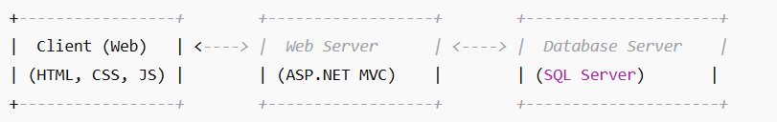 - Client (Web): Giao diện người dùng được xây dựng bằng HTML5, CSS3, JavaScript, jQuery và Bootstrap, hỗ trợ responsive, chạy tốt trên trình duyệt máy tính và thiết bị di động.
- Web Server: Sử dụng ASP.NET Core MVC làm nền tảng xử lý nghiệp vụ, nhận request từ client, truy xuất dữ liệu và trả kết quả về cho giao diện.
- Database Server: Lưu trữ dữ liệu tập trung trên SQL Server, bao gồm thông tin người dùng, sản phẩm, đơn hàng, voucher, thanh toán,...

Chức năng của hệ thống
Hệ thống được xây dựng nhằm đáp ứng đầy đủ các nghiệp vụ cơ bản của một hệ thống đặt món trực tuyến, được chia thành ba nhóm chức năng chính tương ứng với ba nhóm người dùng: Guest, User và Admin.
    - Guest (người dùng chưa đăng nhập)
- Xem trang chủ, danh sách sản phẩm, danh mục món ăn.
- Xem chi tiết món ăn, thông tin combo, khuyến mãi.
- Tìm kiếm sản phẩm theo tên, danh mục.
- Đăng ký tài khoản.
- Đăng nhập vào hệ thống để sử dụng các chức năng nâng cao.
- Xem giới thiệu, chính sách, liên hệ của hệ thống.
    - Nhóm User (người dùng đã đăng nhập)
- Thực hiện đầy đủ chức năng của Guest.
- Thêm món vào giỏ hàng, chỉnh sửa số lượng, xóa khỏi giỏ hàng.
- Áp dụng mã voucher/khuyến mãi khi đặt hàng.
- Đặt hàng, chọn địa chỉ giao hàng, phương thức thanh toán.
- Xem lịch sử đơn hàng, tra cứu tình trạng đơn hàng.
- Quản lý tài khoản cá nhân: cập nhật thông tin, đổi mật khẩu.
- Thêm/sửa/xóa địa chỉ giao hàng.
- Đánh giá món ăn đã mua.
- Đăng xuất hệ thống
    - Nhóm Admin (Quản trị hệ thống)
- Quản lý tài khoản người dùng (thêm, sửa, khóa/mở tài khoản).
- Quản lý danh mục món ăn.
- Quản lý sản phẩm (thêm, sửa, xóa món ăn, cập nhật giá, hình ảnh).
- Quản lý combo khuyến mãi.
- Quản lý voucher khuyến mãi (tạo mới, chỉnh sửa, bật/tắt mã).
- Quản lý đơn hàng (xem chi tiết, thay đổi trạng thái, hủy đơn nếu cần).
- Quản lý phương thức thanh toán và trạng thái đơn hàng.
- Quản lý thống kê báo cáo doanh thu, người dùng, sản phẩm bán chạy.
- Đăng xuất hệ thống.

Systeme Designs (Thiết kế hệ thống)

Entity Relationship Diagram (Mô hình quan hệ thực thể)
Thực thể quản trị (QUAN_TRI):
Lưu trữ thông tin người quản trị viên hệ thống.
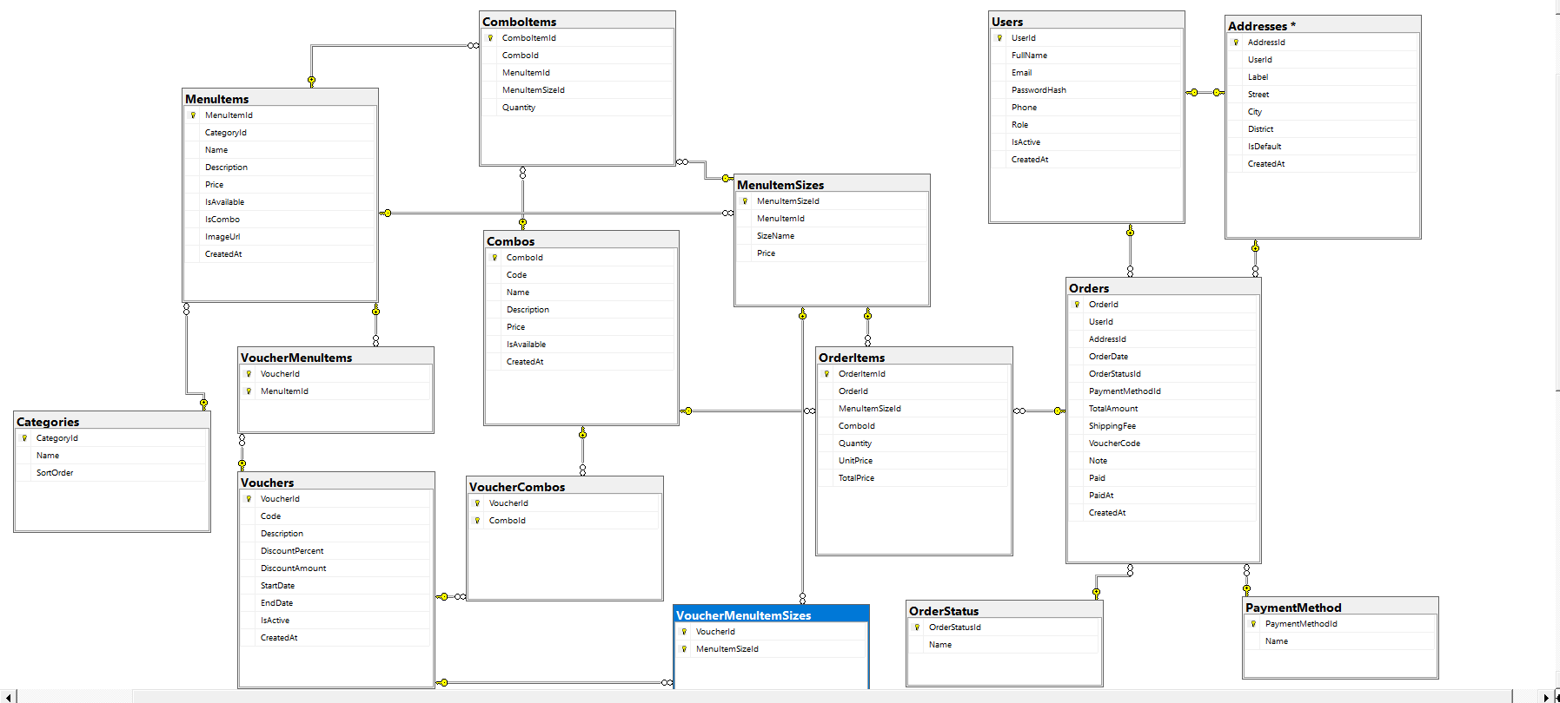
Mô tả chi tiết các thuộc tính của các thực thể:

- Thực thể người dùng (Users) : Lưu trữ thông tin người dùng hệ thống bao gồm admin , khách hàng , chủ nhà hàng. 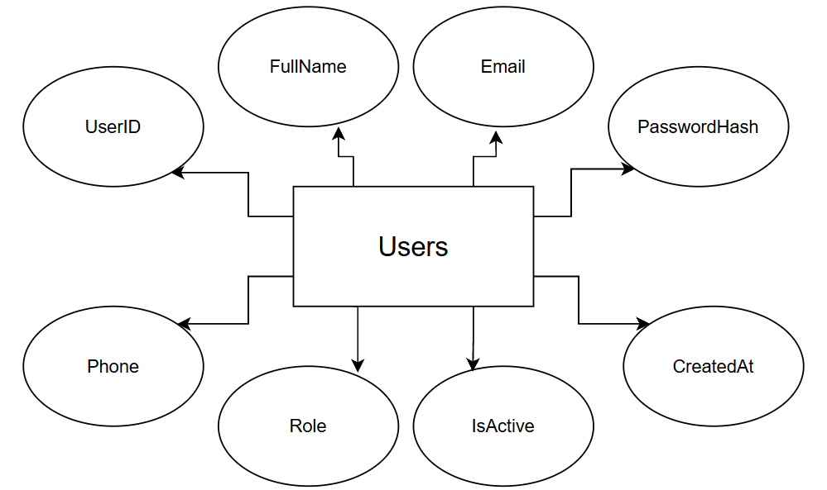
- Thực thể Nhà hàng (Restaurants): Lưu trữ thông tin nhà hàng khi đăng ký, sử dụng tại hệ thống. 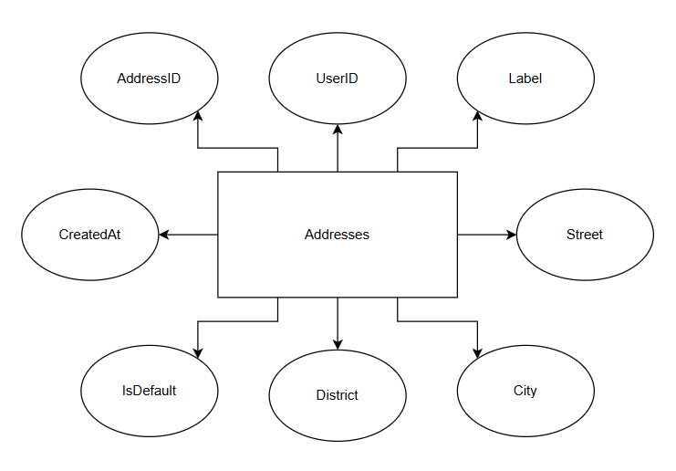
- Thực thể Danh mục đồ ăn(Categories): Lưu trữ các danh mục thức ăn của nhà hàng như đồ ăn nóng , đồ ăn nhanh , đồ uống ,... 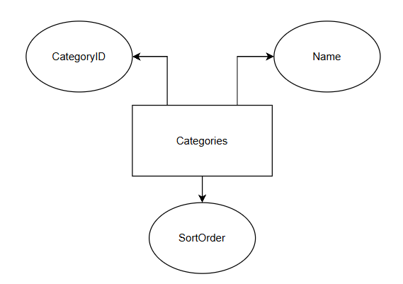

- Thực thể món ăn (MenuItems) Lưu thông tin các món ăn trong hệ thống.
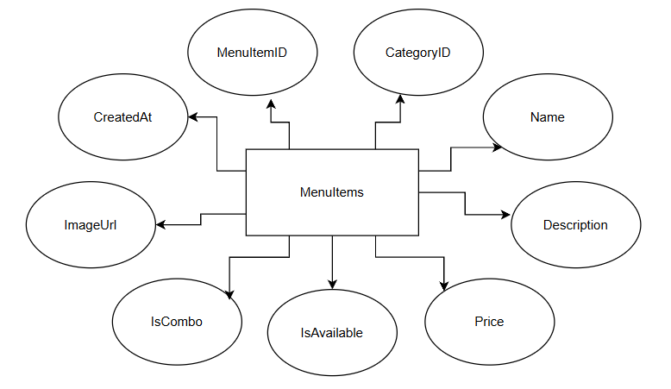
- Thực thể Kích cỡ món (MenuItemSizes) Lưu các kích cỡ của từng món ăn.
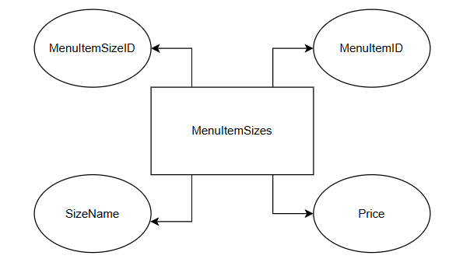
- Thực thể Combo (Combos) Lưu thông tin các combo món ăn. 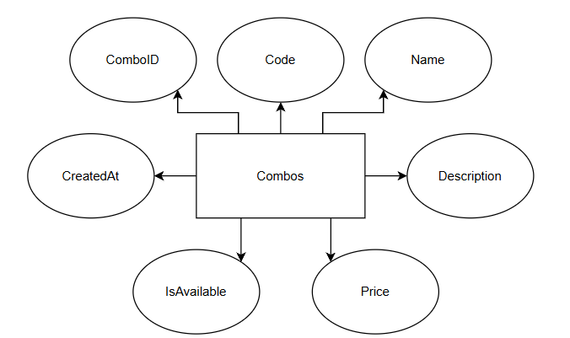

- Thực thể Voucher (Vouchers) Lưu các mã khuyến mãi áp dụng cho đơn hàng, món hoặc combo. 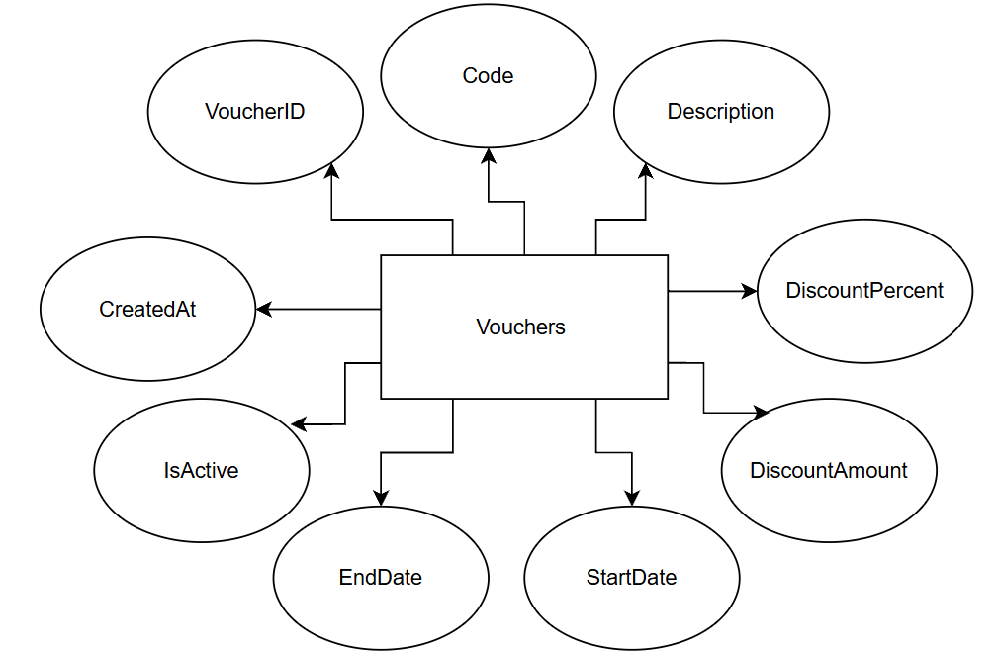
- Thực thể Đơn hàng (Orders) Lưu thông tin đơn hàng của người dùng. 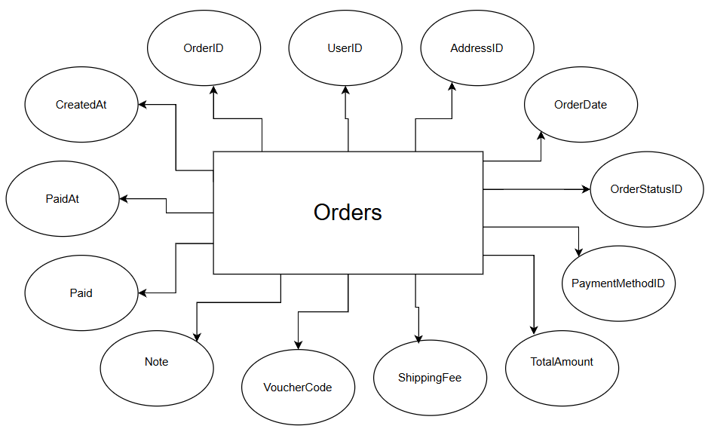

- Thực thể Trạng thái đơn hàng (OrderStatus)
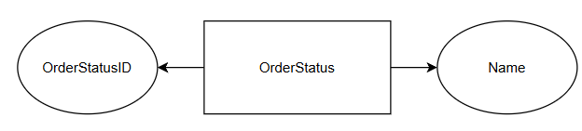

- Thực thể Phương thức thanh toán (PaymentMethod)
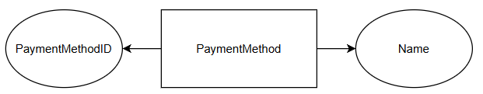

Database Design (Thiết kế cơ sở dữ liệu)

Hệ thống đặt món trực tuyến FatFood được xây dựng dựa trên hệ quản trị cơ sở dữ liệu Microsoft SQL Server. Cơ sở dữ liệu được thiết kế theo mô hình quan hệ (Relational Database), đảm bảo tính toàn vẹn, ràng buộc logic giữa các bảng và khả năng mở rộng trong tương lai. Mô hình được chuẩn hóa theo chuẩn 3NF (Third Normal Form) để loại bỏ dữ liệu dư thừa, tránh lỗi bất thường khi thêm – sửa – xóa dữ liệu. Tất cả các bảng đều có khóa chính rõ ràng, và sử dụng khóa ngoại để liên kết, tạo thành một hệ thống thống nhất.
Dưới đây là bảng mô tả chi tiết cấu trúc các bảng chính trong cơ sở dữ liệu của hệ thống:

Tên bảng | Mô tả | Khóa chính | Khóa ngoại | Ghi chú
Users | Lưu thông tin người dùng (khách hàng, quản trị). | UserId |  | Có Role, IsActive.
Addresses | Địa chỉ giao hàng của người dùng. | AddressId | UserId → Users | Một người có thể có nhiều địa chỉ
Categories | Danh mục món ăn. | CategoryId |  | CategoryName duy nhất.
MenuItems | Danh sách món ăn thuộc các danh mục. | MenuItemId | CategoryId → Categories | Có IsCombo, ImageUrl.
MenuItemSizes | Các kích cỡ của món ăn. | MenuItemSizeId | MenuItemId → MenuItems | Giá khác nhau theo size.
Combos | Các gói combo món ăn. | ComboId |  | Tập hợp nhiều món.
Vouchers | Mã giảm giá áp dụng cho món, combo hoặc đơn hàng. | VoucherId |  | Có DiscountPercent & DiscountAmount.
Orders | Thông tin các đơn hàng. | OrderId | UserId → Users, AddressId → Addresses, PaymentMethodId → PaymentMethod, OrderStatusId → OrderStatus | Có tổng tiền, mã voucher, ngày đặt.
OrderStatus | Trạng thái của đơn hàng. | OrderStatusId |  | Pending, Paid, Shipped, ...
PaymentMethod | Phương thức thanh toán. | PaymentMethodId |  | COD, Online.

Table RelationShip Diagram (Mô hình quan hệ bảng)
Mô hình quan hệ bảng (Table Relationship Diagram – TRD) thể hiện mối quan hệ giữa các bảng trong cơ sở dữ liệu. Hệ thống đặt món trực tuyến FatFood được thiết kế theo mô hình quan hệ, trong đó mỗi bảng đảm nhận một vai trò riêng và có liên kết thông qua khóa chính (Primary Key – PK) và khóa ngoại (Foreign Key – FK).
3.5.1. Bảng Users
UserID (PK): Mã người dùng.
Mối quan hệ:
1–N với Addresses (một người dùng có thể có nhiều địa chỉ giao hàng).
1–N với Orders (một người dùng có thể tạo nhiều đơn hàng).
1–N với Reviews (một người dùng có thể viết nhiều đánh giá món ăn).
3.5.2. Bảng Addresses
AddressID (PK): Mã địa chỉ giao hàng.
UserID (FK) → Users(UserID)
Mối quan hệ:
N–1 với Users (mỗi địa chỉ thuộc về một người dùng).
1–N với Orders (một địa chỉ có thể được sử dụng cho nhiều đơn hàng).
3.5.3. Bảng Categories
CategoryID (PK): Mã danh mục món.
Mối quan hệ:
1–N với MenuItems (một danh mục chứa nhiều món ăn).
3.5.4. Bảng MenuItems
MenuItemID (PK): Mã món ăn.
CategoryID (FK) → Categories(CategoryID)
Mối quan hệ:
N–1 với Categories (mỗi món thuộc một danh mục).
1–N với MenuItemSizes (một món có nhiều kích cỡ).
N–N với Combos thông qua bảng trung gian ComboItems (một món có thể nằm trong nhiều combo).
N–N với Vouchers thông qua VoucherMenuItems (nhiều voucher có thể áp dụng cho một món và ngược lại).
3.5.5. Bảng MenuItemSizes
MenuItemSizeID (PK): Mã kích cỡ món ăn.
MenuItemID (FK) → MenuItems(MenuItemID)
Mối quan hệ:
N–1 với MenuItems (mỗi kích cỡ thuộc về một món).
N–N với Orders thông qua OrderItems.
N–N với Vouchers thông qua VoucherMenuItemSizes.
3.5.6. Bảng Combos
ComboID (PK): Mã combo món.
Mối quan hệ:
N–N với MenuItems thông qua ComboItems.
N–N với Vouchers thông qua VoucherCombos.
3.5.7. Bảng Vouchers
VoucherID (PK): Mã voucher.
Mối quan hệ:
N–N với MenuItems, MenuItemSizes và Combos thông qua các bảng trung gian tương ứng.
1–N với Orders (một voucher có thể áp dụng cho nhiều đơn hàng).
3.5.8. Bảng Orders
OrderID (PK): Mã đơn hàng.
UserID (FK) → Users(UserID)
AddressID (FK) → Addresses(AddressID)
PaymentMethodID (FK) → PaymentMethod(PaymentMethodID)
OrderStatusID (FK) → OrderStatus(OrderStatusID)
Mối quan hệ:
N–1 với Users, Addresses, PaymentMethod, OrderStatus.
N–N với MenuItemSizes và Combos thông qua OrderItems.
3.5.9. Bảng OrderStatus
- OrderStatusID (PK): Mã trạng thái đơn hàng.
- Mối quan hệ:
1–N với Orders (một trạng thái có thể gán cho nhiều đơn hàng)

3.5.10. Bảng PaymentMethod
- PaymentMethodID (PK): Mã phương thức thanh toán.
- Mối quan hệ:
  - 1–N với Orders (một phương thức có thể áp dụng cho nhiều đơn hàng).
.
    - Tóm tắt mối quan hệ chính:
- Users – Orders: 1–N
- Users – Addresses: 1–N
- Categories – MenuItems: 1–N
- MenuItems – MenuItemSizes: 1–N
- Orders – MenuItemSizes – Combos: N–N thông qua OrderItems
- MenuItems – Combos: N–N thông qua ComboItems
- Vouchers – MenuItems / MenuItemSizes / Combos: N–N thông qua các bảng trung gian
- Orders – Vouchers: 1–N
- Orders – PaymentMethod: N–1
- Orders – OrderStatus: N–1

. SiteMap (Sơ đồ cấu trúc site)
Sơ đồ cấu trúc site mô tả cách tổ chức và điều hướng các trang trong hệ thống đặt món trực tuyến FatFood. Hệ thống được thiết kế phục vụ ba nhóm đối tượng chính: Khách vãng lai (Guest), Thành viên đã đăng ký (Member) và Quản trị viên (Admin).
Việc xây dựng sitemap giúp đảm bảo giao diện trực quan, dễ sử dụng, đồng thời hỗ trợ người dùng nhanh chóng tiếp cận các chức năng cần thiết.

Site map (Cấu trúc trang): Dành cho khách vãng lai

Sitemap (Cấu trúc trang): Dành cho thành viên

Trang chủ
Sản phẩm
Nhãn hiệu
Tìm kiếm
Giới thiệu
Liên hệ
Hướng dẫn
Đăng xuất
Thông tin cá nhân
Giỏ hàng và đơn hàng
Đặt món
Đổi mật khẩu
Sửa thông tin
Bình luận

Sitemap (Cấu trúc trang): Dành cho quản trị viên

Trang chủ Admin
Quản lý nhà hàng
Doanh thu theo tháng/toàn hệ thống.
Quản lý đơn hàng & thanh toán
Bật/tắt hoạt động (isActive).
Quản lý Hóa đơn
Xóa/sửa món không hợp lệ (từ foods).
Quản lý hệ thống món ăn
Theo dõi toàn bộ orders.
Số lượng đơn, tỉ lệ đơn thành công/hủy.
Giải quyết khiếu nại/refund.

Algorithms (Giải thuật)
Phần này mô tả các giải thuật chính được áp dụng trong hệ thống đặt món trực tuyến FatFood, nhằm đảm bảo xử lý đúng yêu cầu của người dùng và quản trị viên. Các giải thuật được trình bày dưới dạng mô tả bước (step by step) để dễ hiểu và triển khai.

Đăng ký
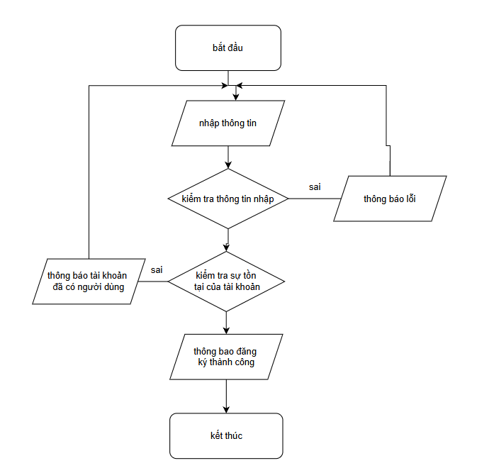
- Kiểm tra thông tin nhập:  Kiểm tra các thông tin bắt buộc nhập theo ràng buộc khi thiết kế cơ sở dữ liệu:  - Tài khoản, Mật khẩu, Email, Điện thoại,.. | - Kiểm tra sự tồn tại của tài khoản:  Tài khoản là duy nhất đối với mỗi khách hàng. Nếu đã có người dùng rồi thì không cho phép đăng ký.

Đăng nhập
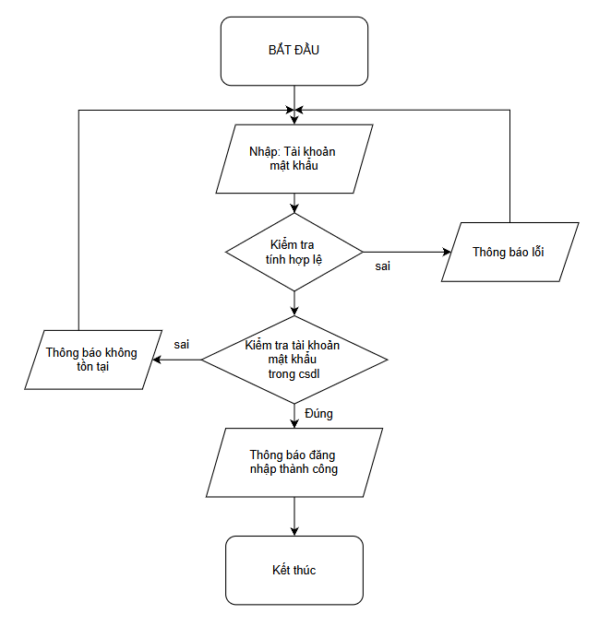

Đăng xuất
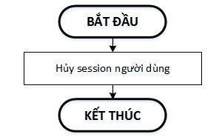

Đổi mật khẩu
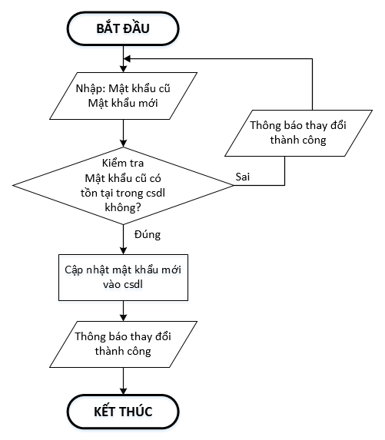

Thay đổi thông tin cá nhân
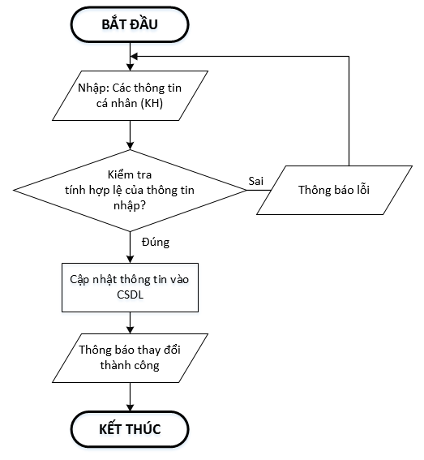

Thêm sản phẩm
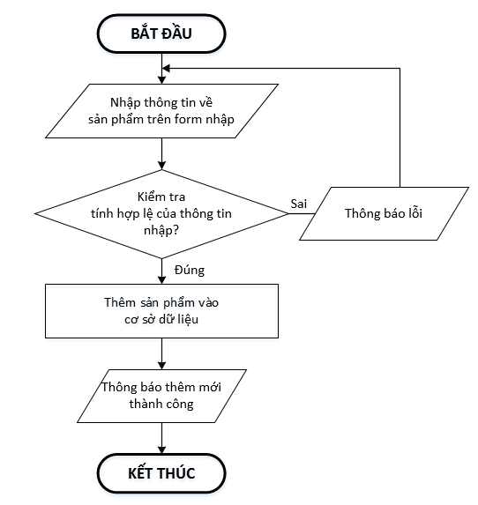

Xóa sản phẩm
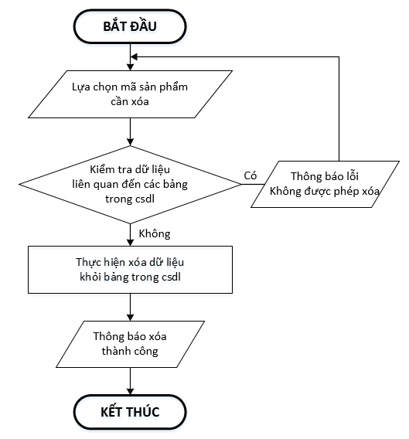

Đặt mua
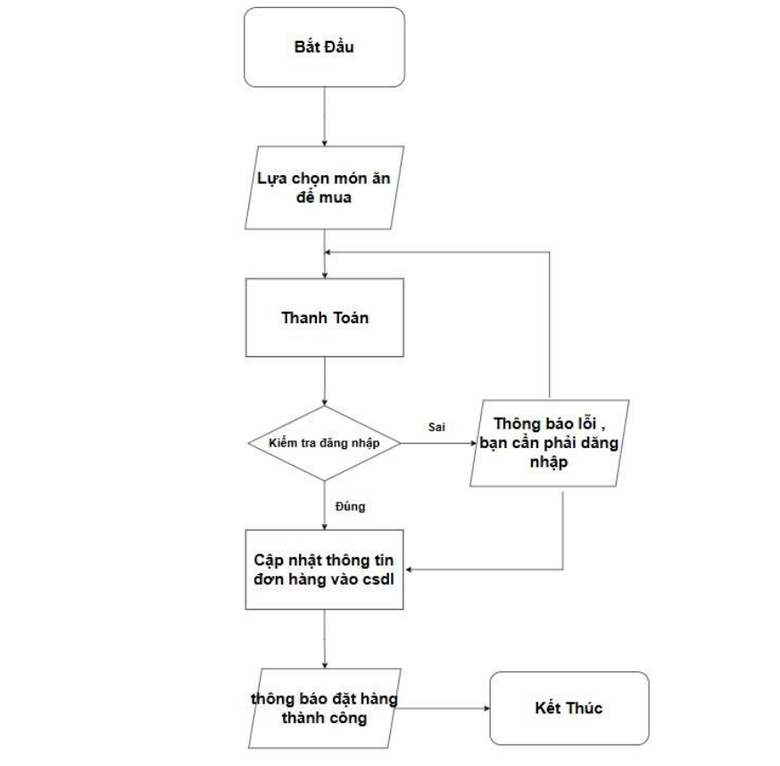

Tìm kiếm
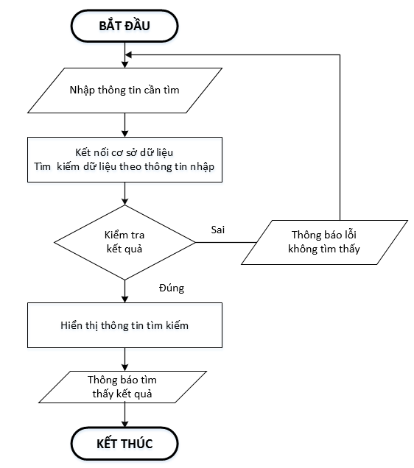

CHƯƠNG 4:
Thiết kế kiến trúc hệ thống
& phân công module
4.1. Thiết kế kiến trúc hệ thống
Hệ thống đặt món trực tuyến FatFood được xây dựng dựa trên mô hình 3 lớp (Three-layer Architecture) bao gồm:
Lớp giao diện (Presentation Layer): Xây dựng bằng HTML5, CSS3, Bootstrap, JavaScript, jQuery. Người dùng tương tác trực tiếp với giao diện thông qua trình duyệt.
Lớp xử lý nghiệp vụ (Business Logic Layer): Được lập trình bằng ASP.NET Core MVC, đảm nhận các chức năng xử lý yêu cầu từ người dùng, kiểm tra dữ liệu, tính toán và đưa ra phản hồi phù hợp.
Lớp dữ liệu (Data Access Layer): Sử dụng Entity Framework Core kết nối với hệ quản trị cơ sở dữ liệu SQL Server. Tất cả thông tin về sản phẩm, đơn hàng, người dùng và thanh toán được lưu trữ tập trung và đảm bảo toàn vẹn dữ liệu.
Sự phân tách rõ ràng này giúp hệ thống dễ mở rộng, dễ bảo trì và nâng cấp trong tương lai, đồng thời tăng tính bảo mật vì người dùng chỉ làm việc với giao diện, không truy cập trực tiếp vào dữ liệu.
4.2. Phân công module cho nhóm
Nhóm thực hiện dự án gồm ba thành viên, được phân công theo thế mạnh của từng người:
Nguyễn Hữu Tuấn: Phụ trách backend (thiết kế cơ sở dữ liệu, xây dựng API, xử lý đơn hàng và thanh toán).
Nhữ Anh Tuấn: Phụ trách frontend (thiết kế giao diện người dùng, responsive design, tối ưu trải nghiệm người dùng).
Vũ Đỗ Minh Thành: Phụ trách tích hợp (AJAX/jQuery, kiểm thử, đảm bảo giao diện frontend giao tiếp đúng với backend).
4.3. Kết quả đạt được
Sau buổi làm việc, nhóm đã hoàn thành sơ đồ kiến trúc hệ thống, xác định rõ công nghệ sử dụng và có bản phân công chi tiết từng module. Đây là tiền đề quan trọng để triển khai các bước tiếp theo.

CHƯƠNG 5:
Xây dựng giao diện frontend
(HTML5, CSS3, JS, jQuery, Bootstrap)
Mục tiêu: Hoàn thiện skeleton giao diện cho các trang chính, responsive, sẵn sàng để tích hợp JavaScript/AJAX.
5.1. Pages cần hoàn thành (prioritize):
Trang chủ (có slider/khu khuyến mãi, danh mục nổi bật).
Trang danh sách sản phẩm (filter theo category, search).
Trang chi tiết sản phẩm (ảnh, mô tả, add to cart).
Giỏ hàng (list items, update qty, subtotal).
Trang đặt hàng (form địa chỉ, phương thức thanh toán).
Trang tài khoản (xem đơn hàng, sửa thông tin) — cơ bản.
5.2. Cấu trúc file (gợi ý):
/wwwroot/css/site.css (custom) + dùng Bootstrap CDN / local.
/wwwroot/js/site.js (custom) + jQuery.
Partial views: _Header.cshtml, _Footer.cshtml, _ProductCard.cshtml.
5.3. Checklist chất lượng UI:
Responsive (mobile-first) — kiểm tra breakpoint nhỏ (≤576px), tablet, desktop.
Các form có validation client-side (HTML5 + JS).
Ảnh sản phẩm có lazy-load (nếu có nhiều ảnh).
Sử dụng class Bootstrap, tránh inline CSS.
5.4. Deliverables buổi 5
Repo branch feature/frontend-skeleton chứa các view + assets.
Demo tĩnh (chạy local) — link/ hướng dẫn chạy.
CHƯƠNG 6:
Tích hợp jQuery, JS cho giao diện động
Mục tiêu: Thêm tương tác (AJAX) cho giỏ hàng, tìm kiếm, load more, modal, thông báo.
6.1. Các tính năng AJAX cần implement:
Thêm/xóa/cập nhật số lượng giỏ hàng bằng AJAX (không reload page).
Endpoint ví dụ: POST /Cart/Add, POST /Cart/Update, POST /Cart/Remove.
Tìm kiếm sản phẩm trả kết quả tức thì (typeahead / debounce).
Load danh sách sản phẩm theo filter (category, price) bằng AJAX (infinite scroll / load more).
Hiển thị modal chi tiết hoặc toast notifications (sử dụng Bootstrap modal & toast).
Validate form đặt hàng client-side + show lỗi từ server.
6.2. Kỹ thuật & pattern:
Dùng jQuery $.ajax hoặc fetch (jQuery nếu đã dùng thư viện).
Implement CSRF token (ASP.NET uses antiforgery token) — ensure AJAX header gửi token.
Debounce search để giảm request.
Xử lý trạng thái loading (spinner).
6.3. Deliverables buổi 6
Các file JS hoàn thiện chức năng giỏ hàng + search.
Tài liệu nhỏ: cách gọi endpoints AJAX + sample responses.
CHƯƠNG 7:
Khởi tạo project ASP.NET Core MVC, kết nối CSDL
Mục tiêu: Tạo project backend, cấu hình DB connection, tạo migrations & seed dữ liệu cơ bản.
7.1. Các bước chi tiết
Tạo project mới: dotnet new mvc -n FatFood hoặc trong Visual Studio tạo ASP.NET Core Web App (Model-View-Controller).
Thiết lập appsettings.json connection string:
"ConnectionStrings": {
"DefaultConnection": "Server=.;Database=FatFoodDB;Trusted_Connection=True;"
}

Cài EF Core: dotnet add package Microsoft.EntityFrameworkCore.SqlServer và Microsoft.EntityFrameworkCore.Tools.
Tạo DbContext FatFoodContext với DbSet cho từng bảng (Users, Foods, Categories, Orders,...).
Tạo Models theo thiết kế DB (kèm annotation).
Tạo migrations: dotnet ef migrations add InitialCreate → dotnet ef database update.
Seed data: Create sample categories, products, admin user.
7.2. Cấu trúc repository & services
Folder: Models/, Data/ (FatFoodContext), Repositories/ (IRepository + implementations), Services/.
Sử dụng dependency injection: services.AddDbContext<FatFoodContext>(...).
7.3. Xác thực & quản lý user
Option A: Sử dụng ASP.NET Identity (nếu muốn có auth nhanh).
Option B: Tự tạo table Users + middleware cookie / JWT (đơn giản hơn cho học tập).
7.4. Deliverables buổi 7
Project skeleton trên repo branch feature/backend-init.
DB schema đã tạo (migrations applied).
Seed data + hướng dẫn cách chạy (README).
CHƯƠNG 8:
Lập trình các module CRUD cơ bản
Mục tiêu: Triển khai CRUD cho các module chính & test end-to-end.
8.1. Modules ưu tiên (theo thứ tự)
Products (Foods): Create, Read (list/detail), Update, Delete. (Controller + Views + API endpoints).
Categories: CRUD để quản lý danh mục.
Orders: Tạo order (Place Order) + list orders (admin & user).
Users: (Admin) quản lý tài khoản — lock/unlock.
DeliverAdd / Addresses: Quản lý địa chỉ giao hàng.
8.2. Chi tiết triển khai (ví dụ cho Foods)
Model: Food { FoodID, Name, Price, CategoryID, IsAvailable, ImgUrl, Description }
Repository methods: GetAll(), GetById(id), Create(food), Update(food), Delete(id).
Controller actions: Index(), Details(id), Create(), Edit(id), Delete(id) với view tương ứng (Razor).
Validation: Server-side bằng DataAnnotations + client-side bằng unobtrusive validation.
Unit / Manual test cases:
Tạo món mới — kiểm tra lưu DB & hiển thị.
Sửa món — kiểm tra update.
Xóa món — kiểm tra xóa và ràng buộc FK (nếu order tồn tại thì soft-delete hoặc chặn).
8.3. Quy trình làm việc trong buổi
Mỗi thành viên code trên PR nhỏ (1 feature = 1 PR). Review lẫn nhau.
Merge khi pass review + build local thành công.
Chạy test thủ công: luồng từ frontend → backend → DB.
8.4. Deliverables buổi 8
CRUD hoàn chỉnh cho Products & Categories, basic Orders create/list.
Checklist testing + report lỗi (nếu có).
Hướng dẫn cài đặt & seed DB (README).

CHƯƠNG 9:
Xây dựng module quản lý người dùng
(Đăng nhập, Đăng ký, Phân quyền)
Trong bất kỳ hệ thống thương mại điện tử nào, quản lý người dùng đóng vai trò trung tâm, bởi đây là thành phần gắn kết giữa khách hàng, quản trị viên và cơ sở dữ liệu của hệ thống. Với hệ thống FatFood, nhóm tiến hành xây dựng một module quản lý người dùng hoàn chỉnh bao gồm các chức năng: đăng ký tài khoản, đăng nhập hệ thống, phân quyền và đăng xuất.
9.1. Chức năng Đăng ký (Register)
Người dùng mới cần đăng ký tài khoản trước khi có thể đặt hàng hoặc sử dụng các tiện ích khác. Hệ thống cung cấp một form đăng ký gồm các trường: tên đăng nhập, mật khẩu, email, số điện thoại và địa chỉ cơ bản.
Xử lý dữ liệu:
Hệ thống kiểm tra dữ liệu nhập vào: tên đăng nhập không được trùng, mật khẩu tối thiểu 6 ký tự, email đúng định dạng.
Nếu hợp lệ, mật khẩu được mã hóa bằng thuật toán bcrypt trước khi lưu vào cơ sở dữ liệu nhằm tăng cường bảo mật.
Kết quả: Người dùng được thông báo đăng ký thành công và có thể đăng nhập để sử dụng hệ thống.
9.2. Chức năng Đăng nhập (Login)
Sau khi đã có tài khoản, người dùng nhập thông tin đăng nhập vào form gồm username/email và mật khẩu.
Xử lý:
Hệ thống so khớp thông tin trong bảng Users.
Nếu đúng → tạo session/cookie duy trì trạng thái đăng nhập.
Nếu sai → thông báo lỗi và yêu cầu nhập lại.
Bảo mật: Ngoài việc mã hóa mật khẩu, hệ thống còn sử dụng token CSRF để ngăn chặn tấn công giả mạo khi gửi form đăng nhập.
9.3. Phân quyền người dùng (Authorization)
Trong hệ thống, có hai nhóm quyền chính:
Khách hàng (Member/User): được phép xem sản phẩm, đặt món, quản lý giỏ hàng, đánh giá món ăn.
Quản trị viên (Admin): có toàn quyền với hệ thống như thêm, sửa, xóa sản phẩm; quản lý đơn hàng, quản lý người dùng và xem báo cáo doanh thu.
Cơ chế phân quyền được xây dựng dựa trên middleware của ASP.NET Core MVC, giúp kiểm soát truy cập vào từng Controller/Action.
9.4. Đăng xuất (Logout)
Người dùng khi đăng xuất sẽ bị hủy toàn bộ session hiện tại. Giao diện trở lại trạng thái khách vãng lai.
Kết quả: Module quản lý người dùng đã hoạt động đúng, đảm bảo tính an toàn, dễ sử dụng và phù hợp cho cả khách hàng và quản trị viên.

CHƯƠNG 10:
Lập trình các chức năng nghiệp vụ chính của hệ thống
Sau khi xây dựng được module người dùng, nhóm tiếp tục triển khai các chức năng nghiệp vụ cốt lõi để hệ thống FatFood có thể vận hành như một ứng dụng đặt món ăn trực tuyến hoàn chỉnh.
10.1. Quản lý sản phẩm (Foods)
Admin có thể thêm mới, chỉnh sửa và xóa món ăn.
Mỗi món ăn lưu trữ thông tin: tên, giá, hình ảnh, mô tả, danh mục.
Người dùng có thể xem danh sách sản phẩm, tìm kiếm theo tên hoặc lọc theo danh mục.
10.2. Giỏ hàng (Cart)
Người dùng có thể thêm sản phẩm vào giỏ hàng từ trang chi tiết.
Số lượng và tổng giá tiền được cập nhật theo thời gian thực nhờ AJAX/jQuery.
Giỏ hàng được lưu trong session cho tới khi người dùng đăng xuất hoặc thanh toán.
10.3. Đơn hàng (Orders)
Người dùng có thể xác nhận giỏ hàng và tiến hành đặt hàng.
Hệ thống ghi nhận đơn hàng vào bảng Orders và chi tiết sản phẩm vào bảng OrderDetails.
Trạng thái đơn hàng: Pending, Shipping, Done, Cancel.
10.4. Thanh toán (Payments)
Hệ thống hỗ trợ hình thức COD (Cash On Delivery).
Cấu trúc sẵn sàng tích hợp các cổng thanh toán điện tử như MoMo, VNPay.
10.5. Đánh giá sản phẩm (Reviews)
Sau khi nhận hàng, người dùng có thể để lại đánh giá (1–5 sao) kèm nhận xét.
Các đánh giá này được hiển thị công khai giúp những khách hàng khác tham khảo.
Kết quả: Các nghiệp vụ cơ bản đã hoàn thiện, đảm bảo hệ thống hoạt động tương tự các ứng dụng đặt món chuyên nghiệp.

CHƯƠNG 11:
Tích hợp frontend với backend, xử lý giao diện động
Sau khi hoàn thiện backend và frontend ở mức cơ bản, nhóm tiến hành tích hợp hai phần để tạo nên trải nghiệm liền mạch cho người dùng.
11.1. Tích hợp giao diện người dùng (Frontend Integration)
Dữ liệu động: Các trang sản phẩm, giỏ hàng, đơn hàng được lấy trực tiếp từ cơ sở dữ liệu và hiển thị qua Razor View Engine.
AJAX: Cho phép thêm sản phẩm vào giỏ, cập nhật số lượng, tìm kiếm sản phẩm mà không cần tải lại trang.
11.2. Tích hợp chức năng người dùng
Khi người dùng đăng nhập, hệ thống hiển thị tên tài khoản trên thanh menu.
Menu thay đổi tùy quyền (Member hoặc Admin).
Lịch sử đơn hàng hiển thị theo dữ liệu thực tế của từng user.
11.3. Tích hợp giao diện quản trị
Quản trị viên được cung cấp dashboard hiển thị thống kê doanh thu, số lượng đơn hàng, phản hồi gần nhất.
Các bảng dữ liệu quản lý (sản phẩm, đơn hàng, người dùng) được hiển thị bằng DataTables kết hợp Bootstrap, giúp tìm kiếm và phân trang dễ dàng.
Kết quả: Hệ thống chạy liền mạch, frontend và backend giao tiếp hiệu quả, mang lại trải nghiệm mượt mà cho cả người dùng và quản trị viên.

CHƯƠNG 12:
Kiểm thử, tối ưu và hoàn thiện chức năng
Sau khi hoàn tất toàn bộ chức năng, nhóm tiến hành giai đoạn kiểm thử và
tối ưu hóa để đảm bảo hệ thống vận hành ổn định trước khi báo cáo.
12.1. Kiểm thử chức năng
Đăng nhập/Đăng ký: Kiểm tra hợp lệ dữ liệu, thử trường hợp nhập sai.
Sản phẩm: Test CRUD sản phẩm bởi Admin.
Giỏ hàng: Thêm/xóa/cập nhật số lượng.
Đặt hàng: Kiểm thử luồng mua hàng đầy đủ.
Đánh giá: Test thêm đánh giá, hiển thị đúng.
12.2. Kiểm thử giao diện
Responsive trên PC, tablet, mobile.
Kiểm tra form validation và hiển thị lỗi rõ ràng.
12.3. Tối ưu hệ thống
Giảm truy vấn dư thừa bằng cách sử dụng Include trong Entity Framework.
Tối ưu hình ảnh sản phẩm (resize, nén).
Minify CSS/JS để tăng tốc tải trang.
12.4. Hoàn thiện báo cáo & Demo
Tổng hợp tài liệu, sơ đồ, mã nguồn.
Chuẩn bị slide thuyết trình.
Demo chạy thử toàn bộ hệ thống trước giảng viên.
Kết quả: Hệ thống FatFood đã hoàn thiện đầy đủ các chức năng chính, giao diện thân thiện, vận hành ổn định, sẵn sàng để nghiệm thu và triển khai thực tế.

DANH MỤC TÀI LIỆU THAM KHẢO

Tài liệu:
## ASP.NET Core
- [Tài liệu chính thức ASP.NET Core của Microsoft] ( https://learn.microsoft.com/en-us/aspnet/core/ )
- [Hướng dẫn xây dựng web app đầu tiên với ASP.NET Core MVC] ( https://learn.microsoft.com/en-us/aspnet/core/tutorials/first-mvc-app/start-mvc )
- [Entity Framework Core Documentation]( https://learn.microsoft.com/en-us/ef/core/ )

## HTML & CSS
- [HTML Reference - MDN Web Docs]( https://developer.mozilla.org/en-US/docs/Web/HTML )
- [CSS Reference - MDN Web Docs]( https://developer.mozilla.org/en-US/docs/Web/CSS )
- [HTML Tutorial - W3Schools]( https://www.w3schools.com/html/ )
- [CSS Tutorial - W3Schools]( https://www.w3schools.com/css/ )

Website:
- W3C – HTML5: A vocabulary and associated APIs for HTML and XHTML (2021). Truy cập tại: https://www.w3.org/TR/2011/WD-html5-20110525 ;
- Mozilla Developer Network (MDN) – Introduction to HTML5. Truy cập tại: https://developer.mozilla.org/en-US/docs/Web/Guide/HTML/HTML;
- Chat gpt. Truy cập tại: https://chatgpt.com/?model=auto

